Vorbereitung auf die Exkursion

- Frage: Wozu nutzt das Eichhörnchen die verschiedenen Körperteile?

Krallen:
Schwanz:
Pinselohren:

- Frage: Was frisst ein Eichhörnchen?

- Frage: Welche Überwinterungsstrategien gibt es beim Eichhörnchen und bei anderen Tieren?

- Das Eichhörnchen sammelt Eicheln und versteckt sie an verschiedenen Stellen im Wald als Wintervorrat. Meist bleiben Eicheln an verschiedenen Verstecken zurück. Wem oder wozu kann das noch nützlich sein?

Fragen bei der Exkursion

- Fraßspuren: Wer hat hier zugeschlagen?
„Die Früchte des Waldes können dir eine Menge über seine Bewohner erzählen. Fichtenzapfen zum Beispiel sind bei den Waldtieren sehr begehrt: Zwischen ihren Schuppen sitzen nämlich nahrhafte Samen. Um an die Samen heranzukommen, müssen die Tiere aber erst die Schuppen aufpulen. Dabei wendet jede Tierart ihre eigene Technik an.“ Quelle: bfn

Wer hat an welchem Zapfen geknabbert? Verbinde die zugehörigen Tiere mit dem Zapfen.

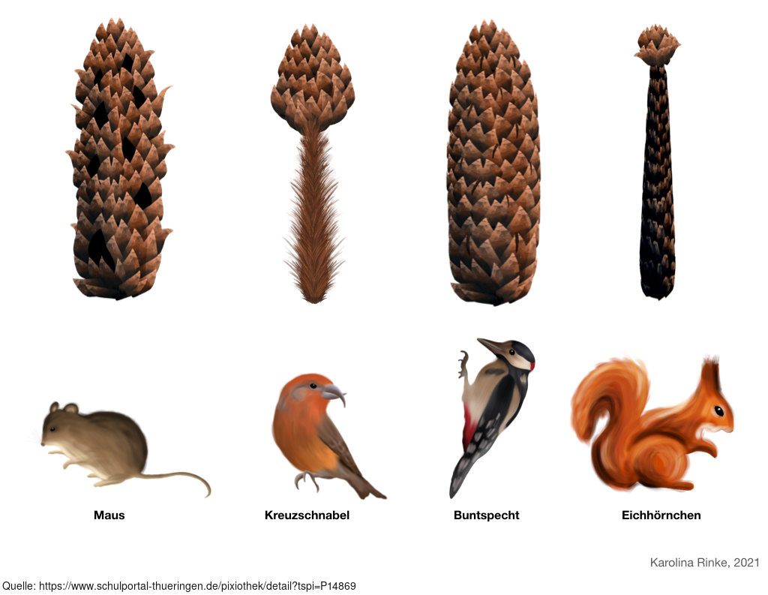

- Frage: Was ist „Widerstandsfähigkeit“?

- Frage: Was gehört zu einem „widerstandsfähigen“ Wald?

